VALORISATION DES PROJETS ET ACTIONS MENEES SUR LE RESEAU ( 2022 /2023)

  - EMPU Victoire BARBEU
- Projet « Science, école bet société » sur le thème « le sucre c’est bon : vrai ou faux ? »
Cette action a été menée sous forme d’ateliers tournants par l’ensemble de l’école sur une matinée.
- Projet « Semaine olympique et paralympique ».
Cette action a été menée sous forme d’ateliers tournants par l’ensemble de l’école sur une matinée.
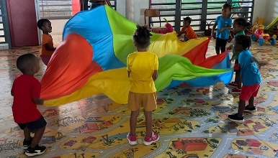
- La semaine du goût
Cette action visant la prise de conscience des 5 sens a été menée sous forme d’ateliers tournants par l’ensemble de l’école sur une matinée.
- Rencontre sportive associative « découverte et initiation de l’escrime »
Cette action a été menée sous forme d’ateliers tournants sur une matinée au gymnase « Benjamin …… ».
- Projet « Route du Rhum »
-Lecture commune d’un album en randonnée sur le thème de la course.
-Sortie à l’aquarium.
-Exposition temporaire d’œuvres réalisées par les élèves sur le thème de la « route du rhum ».
- Le 10 mars « je lis ».
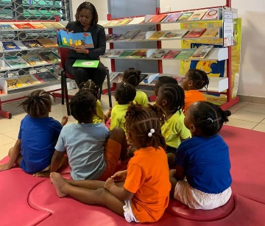
Journée nationale pour promouvoir la lecture. Un quart d’heure de lecture dans chaque classe et mise en place d’un coin lecture disponible pendant la récréation (bibliothèque mobile, tapis , coussins.).

- Visite sur une journée de l’habitation côte sous le vent et course d’orientation.
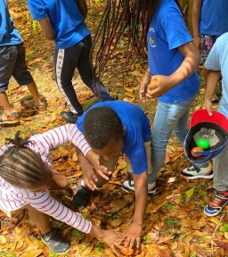
- Projet « Bookinou » (Des histoires ont été enregistrées par les adultes de l’école préalablement sur la liseuse. )
- Mise en place d’une conteuse avec album libre dans toutes les classes de l’école
- Prêt de la conteuse auprès des familles

- Projet poterie GS
Intervention d’un plasticien et création de personnages en argile afin de décorer le jardin de l’école.
- Projet Aisance aquatique (Grande section).
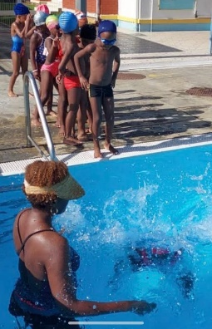

- Projet Vélo intervenant extérieur hors temps scolaire (MS /GS/ GS).
- Education à la santé :- Le petit déjeuner à l’école deux fois par semaine ( fourni par la mairie).
- La collation fruits (Toute l’école deux fois par semaine).
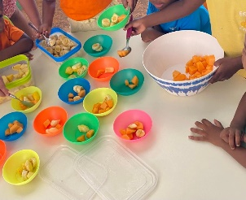

Thimotée GENDREY
- Projet « La route du rhum » cycle 3 (CM1/ CM2).
- Projet « Calcul mental » (CE1).
- Projet « Oralisons » (CP , CE1, CM2)
- Projet Jardinage ( école)
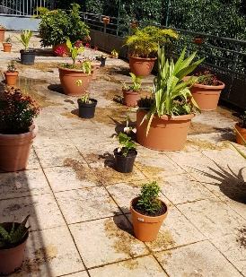
-journée internationale des forêts
-Embellissement de l’entrée de secours
-Jardin suspendu
-« Ti forestié » visite de la Sylvathèque
- Projet « BD » production d’écrit
- Projet « Le quart d’heure de lecture » tous les jeudis
- Projet « Gwo-Ka » (CM2)
- Projet arts -visuels « les murs animés » (toute l’école)

